Lundi 30 mars Ecole à la maison n°12
Bonjour les enfants, j’espère que vous allez bien.
Voici le programme du jour :
1-Je me corrige en mathématiques : les nombres décimaux, je révise p 43
12 - Plusieurs possibilités. Exemples de réponses possibles.  a. 8 < 8,2 < 9  b. 1 > 0,6 > 0  c. 99 < 99,5 < 100  d. 12 < 12,9 < 13  e. 9 < 9,4 < 10 | 13 -Plusieurs possibilités. Exemples de réponses possibles.  a. 6 < 6,12 < 7  b. 10 > 9,67 > 9  c. 59 < 59,53 < 60  d. 10 < 10,21 < 11  e. 3 < 3,98 < 4 | 14 –  a. 4 < 4,9 < 5  b. 7 < 7,01 < 8  c. 0 > 0,9 > 1  d. 10 < 10,1 < 11  e. 12 < 12,09 < 13
15 -  a. 5 < 5,13 < 6  b. 10 < 10,45 < 11  c. 26 < 26,89 < 27  d. 9 < 9,2 < 10  e. 0 < 0,78 < 1  f. 50 < 50,02 < 51  g. 99 < 99,78 < 100  h. 40 < 40,17 < 41  i. 0 < 0,08 < 1 | 16  a. 3/10 = 0,3  b. 25/100 = 0,25  c. 37/10 = 3,7  d. 1/100 = 0,01  e. 20/100 = 0,2 (ou 0,20) | 17 -  a. 3,7 = 37/10  b. 10,02 = 1 002/100  c. 0,6 = 6/10  d. 4,17 = 417/100  e. 0,16 = 16/100
2-Je me corrige en français : Mer et montagne p 178 et 179
1- a-une falaise : 1 • b le phare : 3 • c. une île : 6 • d-le port : 5 • e- la plage : 2 • f-des écueils : 4
2 a- une vallée : 3 • b- un col 2 • c- un pic 4 • d- un versant 6 • e-un glacier 1 • f- une crête 5
Défi langue : La réponse est aiguille.
3- une mer calme : une mer plate • une mer d’huile • des vaguelettes.
une mer agitée : une mer démontée • une tempête • une forte houle • un raz de marée.
4- un rivage • une jetée • une crique • une dune • un récif • une baie
5- a. le point culminant b. les pentes abruptes. c. la paroi rocheuse. d. un sentier étroit et escarpé.
6- a. Les passagers ont embarqué …celui-ci a largué les amarres. b. Un magnifique yacht accoste
c. Les marins débarquent d. de nombreux bateaux de plaisance naviguent
7-a. un ostréiculteur b. un architecte naval c. un océanographe d. un maitre-nageur
8- a. leurs troupeaux dans les alpages, b. l’eau vive des torrents se déverse dans les barrages
c. Les guides de haute montagne … des excursions ou des ascensions.
3-Mathématiques : Résolution de problème
Calcul mental : chaque jour une série, aujourd’hui : Maîtriser les tables de multiplication : 2 ; 4 ; 5 ; 10
Exercices n°1 à 8 p 180
4-Français conjugaison C17-L’imparfait des verbes avoir, voir, devoir et pouvoir p 82
Lire avec attention : je retiens. Retenir les 5 radicaux : j’av., je voy., je dev., je voul., je pouv.
P82 : Exercices 1- Défi langue, 2 ; 3 ; 5 ; 6 ; 7 ; 9 (sujet + verbe) ; 10 (texte)
5-Sciences : Que deviennent les eaux usées ?
Pour commencer, on répond à la question de la semaine dernière : « D’où vient l’eau du robinet ?
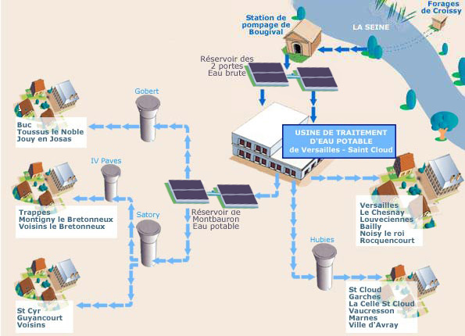
Observe les flèches : Le point de départ est la Seine. (document de la SEVESC)
Station de pompage réservoir des 2 portes usine de traitement d’eau potable distribution : par les canalisations ou par l’intermédiaire d’un château d’eau ou celui des réservoirs et de châteaux d’eau.
Leçon : 30/03/2020 D’où vient l’eau du robinet ?
*L’eau est pompée dans les nappes phréatiques ou les rivières, les lacs, les fleuves.
*L’eau pompée est traitée dans les usines de traitement d’eau potable :
-clarifiée
-filtrée
-désinfectée,
pour devenir potable.
*Ensuite, le plus souvent, elle est stockée dans un château d’eau ou un réservoir.
*Puis l’eau potable est distribuée chez les habitants par un réseau de canalisations.

La question du jour : Où vont les eaux usées ? (Après le brossage des dents, les eaux de vaisselle …) : sur ton cahier de brouillon.
Pour t’aider : le film Le cycle de l’eau et H2O

6-Jogging d’écriture : Quelles sont tes activités physiques en ce moment ?
Ecris au présent et utilise un vocabulaire varié.

7-Lecture Chap 12 : Le défi
Vocabulaire : échoppe, populaire, vulgaire, Tokaido, conviction
1-Que reproche-t-on à Hokusai ?
2-Pourquoi se met-il en colère ?
3-Comment compte-t-il prouver son talent ?
Dessine ton shishi du jour.

Bon courage, à bientôt, la maîtresse.

